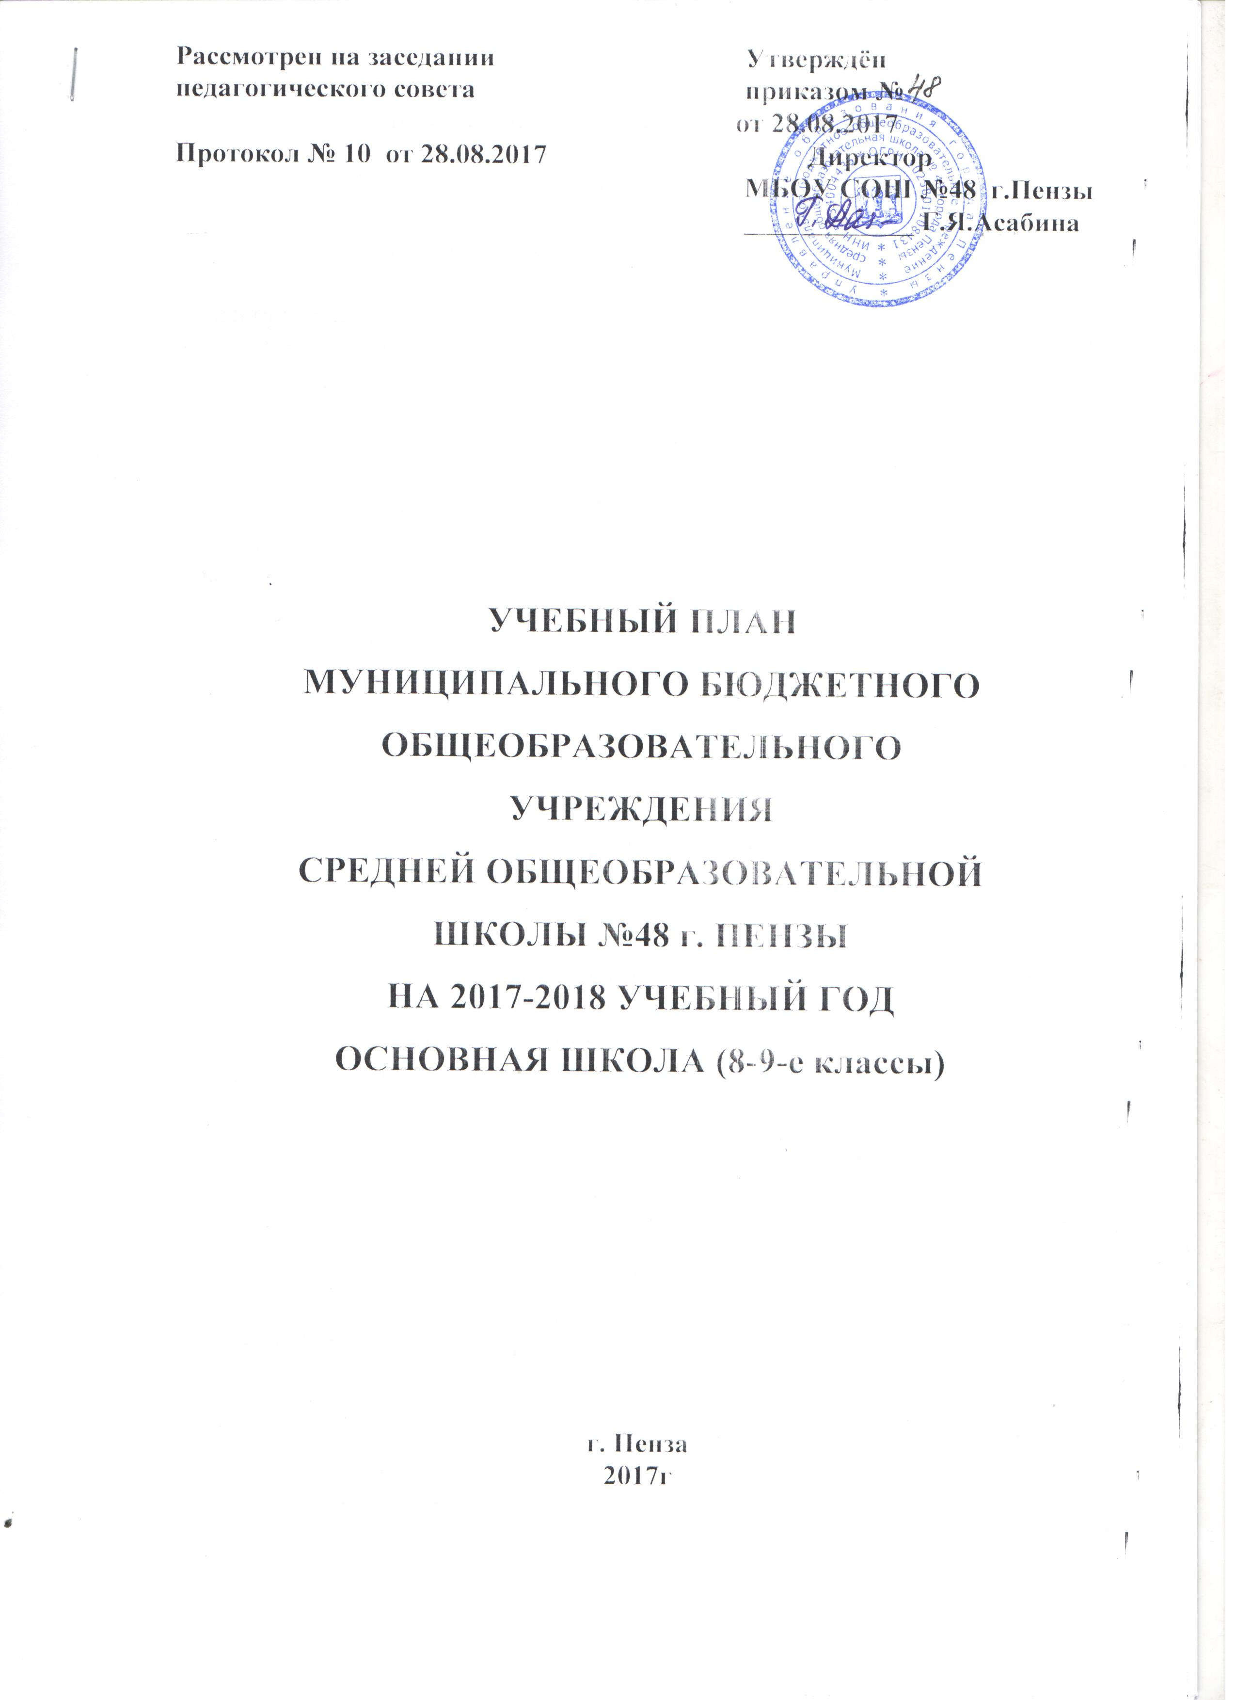

Пояснительная записка к учебному плану

Общие положения

Учебный план основной школы (8-9-е классы) Муниципального бюджетного общеобразовательного учреждения средней общеобразовательной школы №48 города Пензы — нормативный правовой акт, определяющий общий объём нагрузки и максимальный объём аудиторной нагрузки обучающихся, состав и структуру обязательных предметных областей и учебных предметов по ступеням основного общего образования и по классам в 2017-2018 учебном году.
При формировании учебного плана использованы следующие нормативно-правовые и инструктивно-методические документы:
- Федеральный закон от 29.12.2012 N 273-ФЗ
"Об образовании в Российской Федерации"
- Приказ Минобразования РФ от 05.03.2004 N 1089 (с последующими изменениями) "Об утверждении федерального компонента государственных образовательных стандартов начального общего, основного общего и среднего (полного) общего образования".
- Приказ Министерства образования и науки Российской Федерации от 7 июня 2017 г. № 506 «О внесении изменений в федеральный компонент государственных образовательных стандартов начального общего, основного общего и среднего (полного) общего образования, утвержденный приказом Министерства образования Российской Федерации от 5 марта 2004 г. № 1089.
- Постановление Главного государственного санитарного врача РФ от 29.12.2010 № 189 «Об утверждении СанПиН 2.4.2.2821-10 "Санитарно-эпидемиологические требования к условиям и организации обучения в общеобразовательных учреждениях".
- Приказ Минобразования РФ от 09.03.2004 N 1312 "Об утверждении федерального базисного учебного плана и примерных учебных планов для образовательных учреждений Российской Федерации, реализующих программы общего образования" (с последующими изменениями).
- Приказ Министерства образования и науки Пензенской области от 19.01.2005 г. № 3 «Об утверждении регионального базисного учебного плана для общеобразовательных учреждений Пензенской области».
- Приказ Минобрнауки РФ от 30.08.2010 N 889 "О внесении изменений в федеральный базисный учебный план и примерные учебные планы для образовательных учреждений Российской Федерации, реализующих программы общего образования, утвержденные Приказом Министерства образования Российской Федерации от 9 марта 2004 г. N 1312 "Об утверждении федерального базисного учебного плана и примерных учебных планов для образовательных учреждений Российской Федерации, реализующих программы общего образования".
- Приказ Министерства образования Пензенской области от 28.02.2011 г. № 113/01-07 «О внесении изменений в региональный базисный учебный план для образовательных учреждений Пензенской области, реализующих программы общего образования, утвержденный приказом Министерства образования и науки Пензенской области от 19.01.2005 № 3 «Об утверждении регионального базисного учебного плана для образовательных учреждений Пензенской области, реализующих программы общего образования».
- Приказ Министерства образования и науки РФ от 10.11.2011г. № 2643 «О внесении изменений в федеральный компонент государственных образовательных стандартов начального общего, основного общего и среднего (полного) общего образования, утвержденный приказом Министерства образования Российской Федерации от 5 марта 2004 г. № 1089 «Об утверждении федерального компонента государственных образовательных стандартов начального общего, основного общего и среднего (полного) общего образования».
- Приказ Министерства образования Пензенской области от 28 января 2009 г. №31/01-07 «О внесении изменений в региональный базисный учебный план для образовательных учреждений Пензенской области, реализующих программы общего образования».
- Приказ Минобрнауки РФ от 03.06.2008 N 164
"О внесении изменений в федеральный компонент государственных образовательных стандартов начального общего, основного общего и среднего (полного) общего образования, утвержденный Приказом Министерства образования Российской Федерации от 5 марта 2004 г. N 1089 "Об утверждении федерального компонента государственных образовательных стандартов начального общего, основного общего и среднего (полного) общего образования."
- Приказ Минобрнауки РФ от 19.10.2009 N 427
"О внесении изменений в федеральный компонент государственных образовательных стандартов начального общего, основного общего и среднего (полного) общего образования, утвержденный Приказом Министерства образования Российской Федерации от 5 марта 2004 г. N 1089 "Об утверждении федерального компонента государственных образовательных стандартов начального общего, основного общего и среднего (полного) общего образования".
- Приказ Минобрнауки РФ от 24.01.2012 N 39
"О внесении изменений в федеральный компонент государственных образовательных стандартов начального общего, основного общего и среднего (полного) общего образования, утвержденный Приказом Министерства образования Российской Федерации от 5 марта 2004 г. N 1089"
- Приказ Минобрнауки РФ от 31.01.2012 N 69
"О внесении изменений в федеральный компонент государственных образовательных стандартов начального общего, основного общего и среднего (полного) общего образования, утвержденный Приказом Министерства образования Российской Федерации от 5 марта 2004 г. N 1089"
- Приказ от 31 августа 2009 г. N 320 «О внесении изменений в Федеральный компонент государственных образовательных стандартов начального общего, основного общего и среднего (полного) общего образования», утвержденный приказом Министерства образования РФ от 05.03.2004г. №1089 «Об утверждении федерального компонента государственных образовательных стандартов начального общего, основного общего и среднего (полного) общего образования».
- Приказ Министерства образования и науки РФ от 3 июня 2011 г. № 1994 «О внесении изменений в федеральный базисный учебный план и примерные учебные планы для образовательных учреждений Российской Федерации, реализующих программы общего образования, утвержденные приказом Министерства образования и науки Российской Федерации от 9 марта 2004 г. № 1312 «Об утверждении федерального базисного учебного плана и примерных учебных планов для образовательных учреждений Российской Федерации, реализующих программы общего образования».
- Письмо Министерства образования Пензенской области № 4825 ин/01-27 от 02.11.2011 г «О разработке и утверждении образовательных программ и учебных планов общеобразовательных учреждений».
- Приказ Министерства образования Пензенской области от 05.03.2012 № 119/01-07 «О внесении изменений в региональный базисный учебный план для образовательных учреждений Пензенской области, реализующих программы общего образования, утвержденный приказом Министерства образования и науки Пензенской области от 19.01.2005 №3 (с последующими изменениями)».
- Письмо Минобрнауки России от 20.05.2013 №08-585 «О формировании антикоррупционного мировоззрения учащихся (методические рекомендации)».
- Письмо Минобрнауки России от 21. 01.2013 № 23/08 и №9-01-39/05-ВМ «Об использовании ресурсов музеев в образовательной деятельности, в том числе в рамках внеурочной деятельности».
- Письмо Минобрнауки России от 06.05.2013 №08-535 «О формировании культуры работы со словарями в системе общего образования Российской Федерации (методические рекомендации)».
Продолжительность учебного года определяется планом-графиком.

Федеральный компонент
Инвариантная часть учебного плана сохранена без изменений в полном объеме.
Региональный компонент

На второй ступени образования школа выбрала предметные курсы, которые преподаются как отдельные учебные предметы или изучаются интегрированно с предметами инвариантной части учебного плана.
Учебный курс «История Пензенского края» интегрирован с курсом федерального компонента История. Учебный курс «География Пензенской области» интегрирован с курсом федерального компонента «География». Учебный курс «Основы безопасности жизнедеятельности» в 9 классе интегрирован с курсом «Физическая культура». Курс «Здоровый образ жизни» реализуется в 8 классе. В классах предпрофильной подготовки (9-м) в перечне предметов регионального компонента - основы предпринимательства – 1 час; история Пензенского края – 1час. Учебный курс «География Пензенской области» интегрирован с курсом федерального компонента «География». В 8-м классе реализуется курс «История Пензенского края».

Компонент образовательного учреждения.

В 8,9-х классах компонент образовательного учреждения учитывает интересы участников образовательного процесса и представляет:
- увеличение часов обязательной нагрузки: русский язык в 8-м класс – 1 час;
-в классе предпрофильной подготовки (9-м) в этом компоненте имеет место быть курс «Основы выбора профиля» -1 час;
- индивидуальные занятия «Чистота русского языка» в 8-м классе – 1 час;
- факультатив «Язык мой – друг мой» в 8-м классе – 1 час, «Учись писать грамотно» в 9-м классе – 1 час;
- практикум «Основы ведения домашнего хозяйства» в 9-м классе – 1 час .

При наполняемости классов в 25 и более человек осуществляется деление классов на две группы:
при проведении занятий по иностранному языку в 9а;
при проведении занятий по информатике в 9а классе;

Учебный план основной школы (8-9-е классы)

Учебные предметы | Классы
Федеральный компонент | 8А | 9А
Русский язык | 3 | 2
Литература | 2 | 3
Иностранный язык:  английский,  немецкий | 3 | 3
Математика: алгебра | 3 | 3
Математика: геометрия | 2 | 2
История: история России | 1(38ч.) | 1(43ч.)
История: всеобщая история | 1(30ч.) | 1(24ч.)
Обществознание | 1 | 1
География | 2 | 2
Физика | 2 | 2
Биология | 2 | 2
Химия | 2 | 2
Искусство | 1 | 1
ОБЖ | 1 | -
Физическая культура | 3 | 3
Технология | 1 | -
Информатика и ИКТ | 1 | 2
Итого | 31 | 30
Региональный компонент | 2 | 3
Здоровый образ жизни | 1 | -
История Пензенского края | 1 | 1
Экология Пензенского края | - | 1
Основы предпринимательства | - | 1
Компонент образовательного учреждения | 3 | 3
Основы выбора профиля обучения | - | 1
Русский язык | 1 | -
Индивидуальные занятия «Чистота русского языка» | 1 | -
Факультативы «Язык мой – друг мой» | 1 | -
Факультатив «Учись писать грамотно» | - | 1
Практикум «Основы ведения домашнего хозяйства» | - | 1
Максимальная учебная нагрузка | 36 | 36

